ადმინისტრაციული/დამხმარე პერსონალის კმაყოფილების კვლევა
2021 წლის 22-25 ივნისს google-forms ფორმატში ხარისხის უზრუნველყოფის სამსახურის მიერ მომზადებული აკადემიური პერსონალის კმაყოფილების კითხვარის საფუძველზე ჩატარებულ იქნა გამოკითხვა, რომლის საფუძველზეც საშუალება გვეძლევა შევაფასოთ უნივერსიტეტში არსებული გამოწვევები და გამოვავლინოთ ის სფეროები, რომელიც ყველაზე სწრაფად საჭიროებს ცვლილებას.
კითხვარი შედგებოდა 10 დახურული და 1 ღია კითხვისაგან. კვლევაში მონაწილეობა მიიღო ჯამში თხუთმეტმა რესპოდენტმა. (ადმინისტრაციულმა და დამხმარე პერსონალმა)
მიღებული შედეგები გათვალისწინებული იქნება სამომავლო მუშაობის პროცეში.

- რამდენად კმაყოფილი ხართ ხელმძღვანელობის საქმიანობით
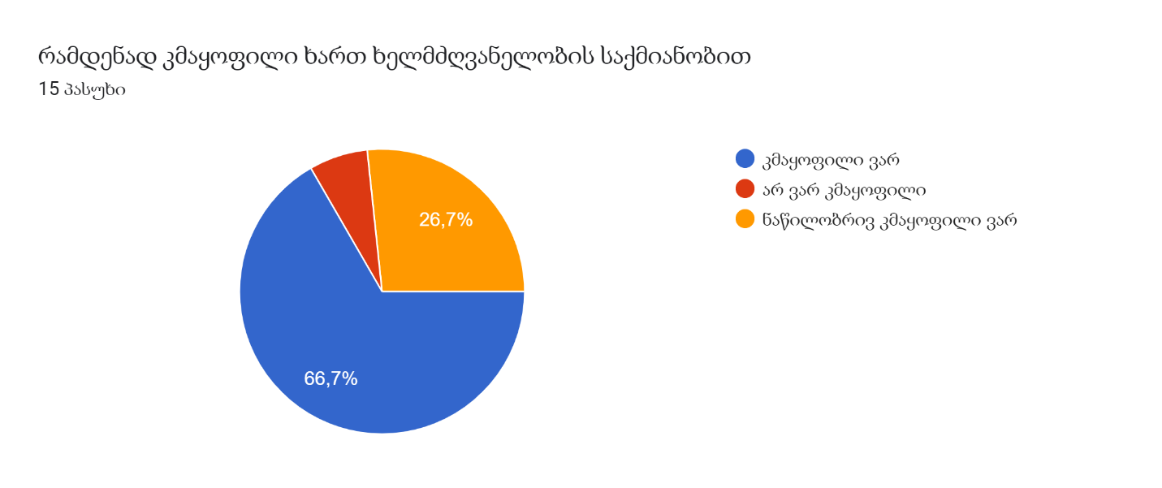
აღნიშნულ კითხვაზე პასუხების გათვალისწინებით ადმინისტრაციული პერსონალის 66,7% კმაყოფილია, 26,7% კი ნაწილობრივ კმაყოფილია ხელმძღვანელობის საქმიანობით.

- რამდენად კმაყოფილი ხართ სხვა ადმინისტრაციული ერთეულების საქმიანობით?
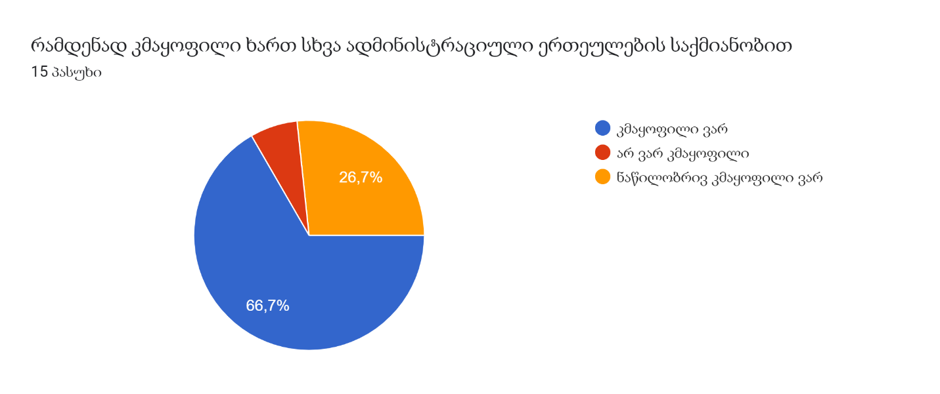
66,7% კმაყოფილი, 26,7% კი ნაწილობრივ კმაყოფილია ადმინისტრაციული ერთეულების საქმიანობით.

- რამდენად კმაყოფილი ხართ სამუშაო გარემოთი და პირობებით
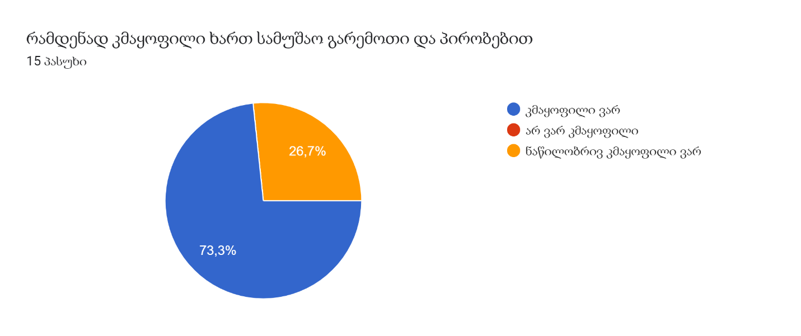
ადმინისტრაციული პერსონალის უმრავლესობა, 73,3% კმაყოფილია, ხოლო 26,7% ნაწილობრივ კმაყოფილია სამუშაო გარემოთი და პირობებით.

- რამდენად კმაყოფილი ხართ სასწავლო პროცესის ორგანიზებით
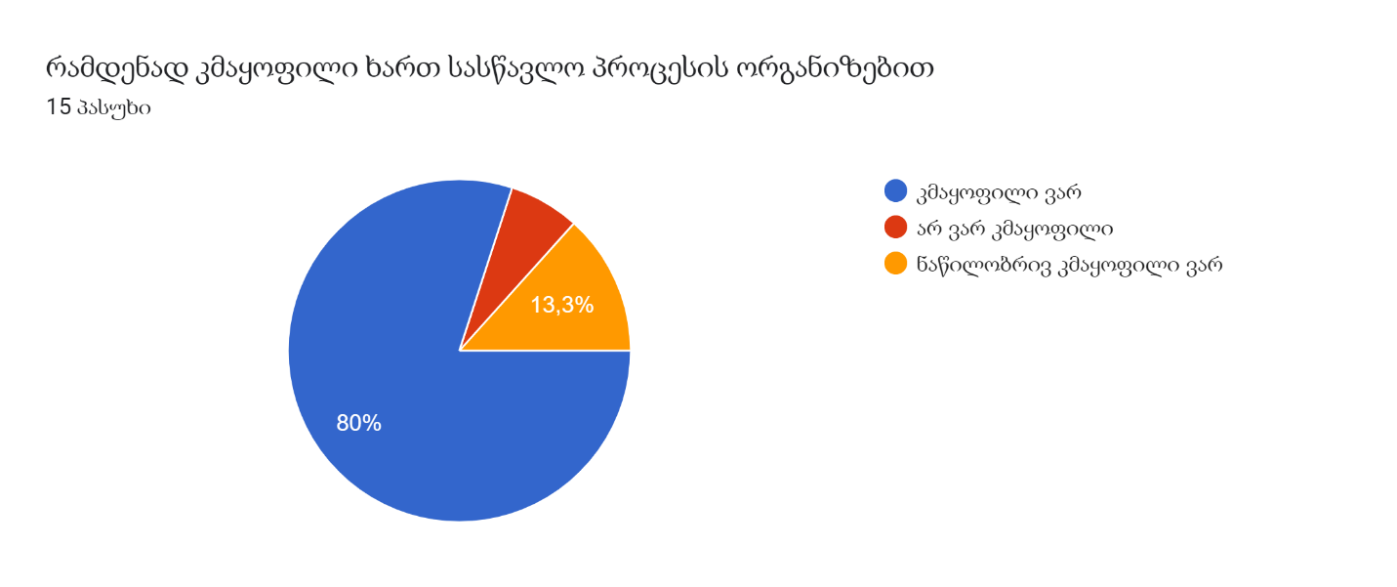
სასწავლო პროცესის ორგანიზებით კმაყოფილია გამოკითხულთა 80%, ნაწილობრივ კმაყოფილი კი 13,3%.

- რამდენად კმაყოფილი ხართ დამხმარე სტრუქტურული ერთეულების საქმიანობით
დამხმარე სტრუქტურული ერთეულების საქმიანობით.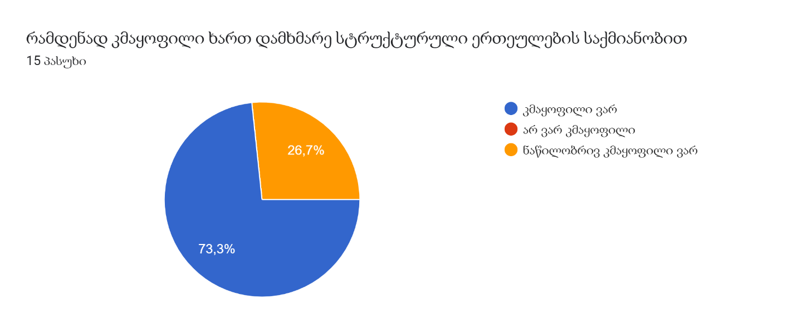
დამხმარე სტრუქტურული ერთეულების საქმიანობით კმაყოფილია გამოკითხულთა 73,3%, ნაწილობრივ კმაყოფილი კი 26,7%

- რამდენად კმაყოფილი ხართ ანაზღაურებით
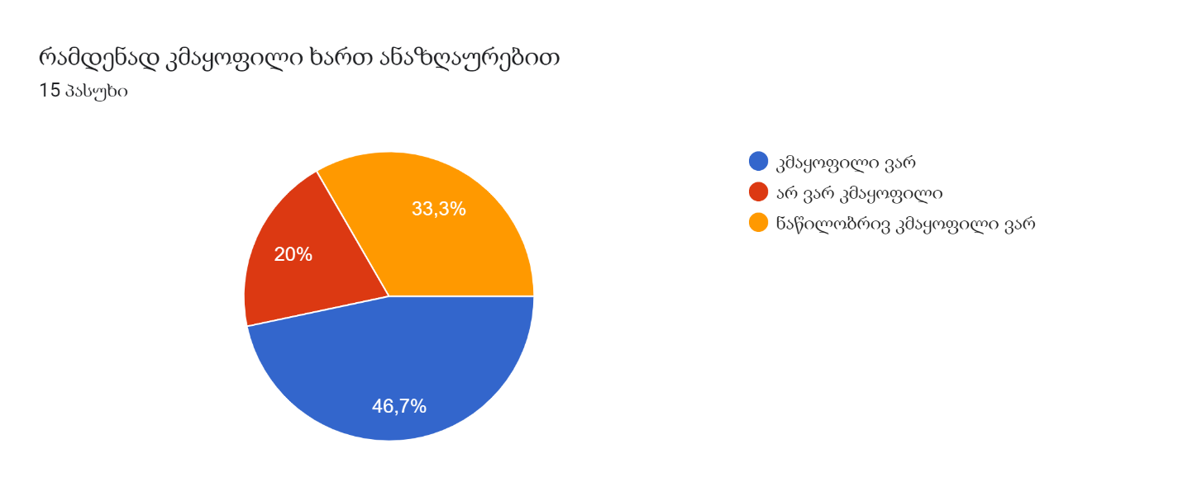
ანაზღაურებით კმაყოფილია ადმინისტრაციული პერსონალის 46,7%, 33,3% ნაწილობრივ კმაყოფილებას გამოხატავს, თუმცა 20% არ არის კმაყოფილი არსებული ანაზღაურებით.

- რამდენად კმაყოფილი ხართ კოლეგებთან ურთიერთობით
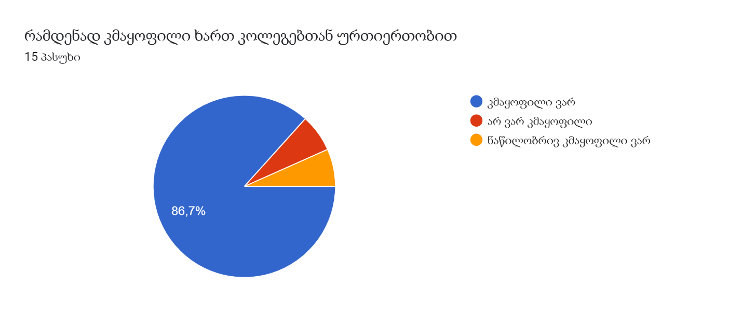
კოლეგებთან ურთიერთიბით გამოკითხულთა უმრავლესობა, 86,7 % კმაყოფილია.
- რამდენად კმაყოფილი ხართ ხარისხის უზრუნველყოფის სამსახურის საქმიანობით?
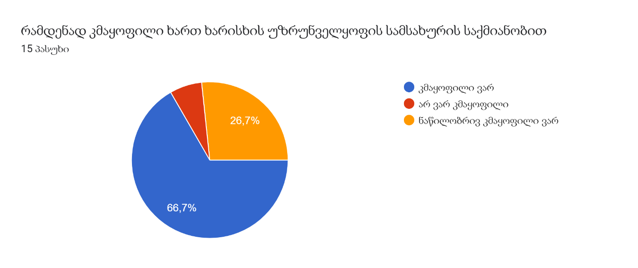
ხარისხის უზრუნველყოფის სამსახურის საქმიანობით კვლევაში მონაწილეთა 66,7% კმაყოფილია. 26, 7 % კი ნაწილობრივ კმაყოფილებას გამოხატავს.

- რამდენად კმაყოფილი ხართ ზოგადი მდგომარეობით
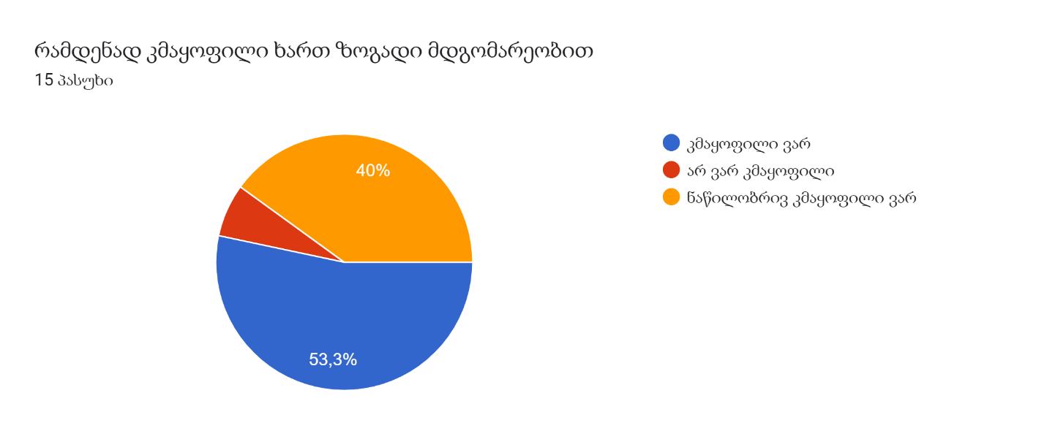

- რამდენად კმაყოფილი ხართ უნივერსიტეტის დამოკიდებულებით/მიდგომით/დახმარებისა და წახალისების მექანიზმებით
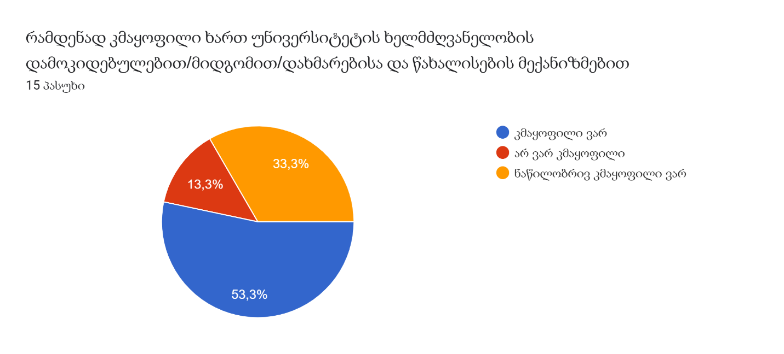
აღნიშნულ კითხვაზე არსებული პასუხების მიხედვით, გამოკითხულთა 53,4 % კმაყოფილია დამხმარე სტრუქტურული ერთეულების საქმიანობით, 33,3% კი ნაწილობრივ კმაყოფილია, საყურადღებოა, რომ ადმინისტრაციის პერსონალის 13,3% უკმაყოფილოა ხელმძღვანელების დამოკიდებულებით, მიდგომებით, დახმარებისა და წახალისების მექანიზმებით.

- მიუთითეთ თუ გაქვთ განსხვავებული მოსაზრება რის შეცვლას ისურვებდით

- ნამდვილად კმაყოფილი ვარ ალტერბრიჯში მუშაობით, რადგან უშუალოდ ჩემი საქმიანობაც და საუნივერსიტეტო ცხოვრებაც ძალიან საინტერესოა და უფრო და უფრო მრავალფეროვანი ხდება, რაც უმაღლესი განათლების სფეროში განვითარების და ახალი ცოდნის/გამოცდილების მიღების საუკეთესო საშუალებაა. ასევე, ვფიქრობ რომ ჩემი მცირედი წვლილი შემაქვს როგორც ალტერბრიჯის კიდევ და კიდევ წინსვლასა და განვითარებაში, ასევე, ქვეყანაში მეცნიერების განვითარება-პოპულარიზაციაში, რაც ზრდის ჩემს კმაყოფილებას.
- მომწონს მონდომება და მზაობა გუნდური მუშაობის მხრივ ასევე საქმისადმი მიდგომაც
- მაქსიმალურად შევამცირებდი შეხვედრების დროს, განსაკუთრებით ერთი და იგივე საკითხებია განსახილველად. საკითხი, რომელიც შეიძლება განიხილოს 10-15 წუთში, გრძელდება მინიმუმ 40 წუთის განმავლობაში.

- კითხვარში ჩავამატებდი პუნქტს - ძალიან კმაყოფილი ვარ

რეკომენდაციები და რჩევები:
მონაცემთა ანალიზის შედეგად ჩანს, რომ ადმინისტრაციული პერსონალის 66,7% კმაყოფილია, 26,7% კი ნაწილობრივ კმაყოფილია ხელმძღვანელობის საქმიანობით.
სამუშაო გარემოთი და პირობებით სრულად კმაყოფილია გამოკითხულთა უმრავლესობა. სასწავლო პროცესის ორგანიზების კუთხით კმაყოფილია გამოკითხულთა 80%.
კოლეგებთან ურთიერთიბით გამოკითხულთა უმრავლესობა, 86,7 % კმაყოფილია.
ხარისხის უზრუნველყოფის სამსახურის საქმიანობით კმაყოფილია ადმინისტრაცია, კონკრეტულად კვლევაში მონაწილეთა 66,7% სრულად კმაყოფილია, 26, 7 % კი ნაწილობრივ კმაყოფილებას გამოხატავს.
გასათვალისწინებელია, რომ ადმინისტრაციის პერსონალის 13,3% უკმაყოფილოა ხელმძღვანელების დამოკიდებულებით, მიდგომებით, დახმარებისა და წახალისების მექანიზმებით. ჩანს საჭიროა ამ მიმართულებით მუშაობა და მიღებული შედეგების გათვალისწინება სამომავლო მუშაობის პროცესში.
ადმინისტრაციული პერსონალის რეკომენდაციით სასურველია შეხვედრების რაოდენობისა და დროის შემცირება, რათა რაციონალურად მოხდეს დროისა და ადამიანური რესურსების განაწილება.

ანალიზი შეადგინა ხარისხის უზრუნველყოფის სამსახურმა.
ივნისი, 2021 წელი

